首页

方正软件保护卡

公司名称：方正科技集团股份有限公司
网 址：www.foundertech.com
服务热线：4006-000-666

如果本手册和软件有所不符，请以软件为准。本手册会在不断修改中，恕不另行通知。对于该文档中可能出现的错误或者因使用本文档而造成的任何损失，本公司对此并不负有任何法律责任。

产品入门
作为一套公共机房软件环境维护系统，方正软件保护卡主要包括以下几个模块：
1、 机房软件环境辅助建立。
2、 机房软件环境部署。
3、 机房软件环境保护。
4、 机房软件环境更新。
5、 机房软件环境实时监控。

方正软件保护卡的所有应用程序均运行在Windows操作系统之上，用户如果安装或者使用保护卡的维护工具，则必须在磁盘上至少具有一个Windows安装。支持的Windows版本包括Windows2000系列（如果硬盘容量大于128G，要求SP4以后的版本）、Windows XP（32&64 bits）、Windows Vista（32&64 bits）、Windows 7（32&64 bits）。方正软件保护卡不支持在linux操作系统之上安装或者使用保护卡维护工具，但是支持linux分区的划分和对linux分区进行备份型保护。

一、机房软件环境辅助建立。

方正软件保护卡提供Windows之上的磁盘分区工具，用户必须使用该工具对磁盘进行分区划分以及多操作系统的规划，进行多操作系统规划后，保护卡将会在开机画面上显示多操作系统列表并按用户的选择引导进入选中的操作系统。

对于已经规划好的多操作系统布局，用户可以对某个操作系统进行安装，也可以进入该操作系统为该系统安装保护卡Windows驱动以开启对该操作系统的磁盘保护还原。

用户在规划多操作系统时，可以设置不同的操作系统具有相同容量的引导分区，然后使用保护卡提供的分区本地克隆工具进行操作系统的复制安装，这可以大大缩短安装多操作系统所需时间。

方正软件保护卡提供正版软件自动注册更新功能，在机房软件环境部署完成后，用户无需在各个克隆机上再次对软件进行注册，以达到即克即用。用户在保护卡的系统设置界面中可以开启该功能。

二、机房软件环境部署。

方正软件保护卡可以将一台已经安装了保护卡驱动的PC机上的所有软件环境包括保护卡驱动网络克隆到机房内的其他计算机上。

方正软件保护卡的客户端PC机克隆接收模块依赖主板的网卡和PXE模块，如果用户主板不具备板载网卡或者PXE模块，那么用户必须购买方正软件保护卡的自带网卡的版本。如果用户主板有板载网卡和PXE模块，请用户在BIOS设置中开启网卡和PXE模块。

软件环境部署包括保护卡驱动和参数的克隆、分区克隆、进度克隆。

客户端如果接受发送端的分区数据克隆，那么客户端必须拥有和发送端相同的保护卡驱动及分区参数，使用保护卡的网络克隆工具能将发送端的驱动及参数克隆到客户端。

客户端如果接受发送端的进度克隆，那么客户端必须具有和发送端相同的操作系统根进度，使用保护卡的网络克隆工具可以将操作系统的根进度克隆到客户端。

方正软件保护卡的进度克隆是一种很方便的增量克隆方法。用户可以将一个或多个发送端进度克隆到客户端，快捷的实现机房软件环境的变更。

三、机房软件环境保护。

方正软件保护卡的软件环境保护基于硬盘的保护还原和对恶意进程的阻止。方正软件保护卡的硬盘保护还原需要安装保护卡windows驱动，方正软件保护卡的硬盘立即还原仅支持Windows操作系统和dos操作系统。方正软件保护卡的备份保护还原支持包括linux的其他操作系统。

方正软件保护卡的保护还原类型为多点可逆立即还原，动态暂存区方式。每个还原点又称为进度。进度之间为标准的树形结构。

方正软件保护卡的恶意进程阻止模块为核心层驱动防火墙。可抵抗任何形式的保护卡穿透工具。

方正软件保护卡提供Windows之上的进度建立/恢复操作，也提供Pre-OS（开机画面）的进度创建/恢复操作支持。

四、机房软件环境更新。

用户如果要更新机房软件环境，则必须在一台计算机上准备相应的软件环境，并为这个软件环境建立进度，然后利用保护卡的网络克隆工具将这个进度同步（克隆）到客户端计算机。

五、机房软件环境实时监控。

方正软件保护卡客户端网络监控工具可以对校园网内安装了方正软件保护卡的所有客户端进行实时网络监控。网络监控工具提供网络禁止、恶意进程删除、远程进度维护、远程开机、重启和关机等对客户端的操作。

产品使用流程

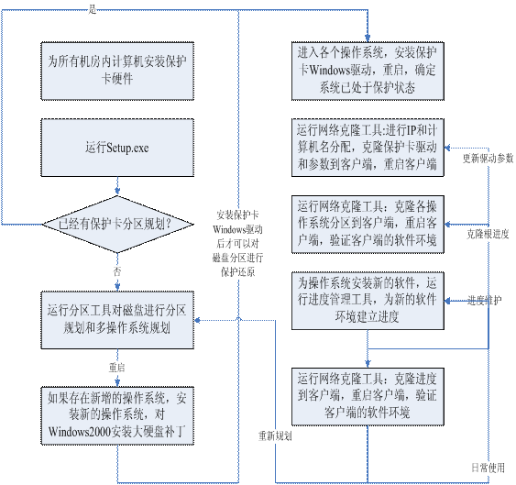

产品安装和使用流程

如何使用帮助

方正软件保护卡的操作界面包括Pre-OS的开机欢迎画面（开机多系统选单）和Windows之上的应用程序界面。

在开机欢迎画面（多操作系统选单）处，用户可以按CTRL+H组合键打开帮助界面以了解功能按键说明。

在安装了保护卡Windows驱动的操作系统下，在Windows系统任务栏的右下角会出现保护卡托盘图标，点击鼠标右键可以开启各个保护卡的应用程序。在保护卡的各个Windows窗体，用户都可以点击帮助按钮或者按F1键以浏览软件使用说明和各个功能按钮的详细介绍。

安装
运行setup.exe，开启保护卡安装界面。

保护卡驱动及应用程序依赖相应的硬件，安装程序需要确认所要安装的软件驱动版本和您计算机中安装的保护卡硬件相匹配，只有当所安装的软件版本和硬件版本匹配时，您才可以继续安装。

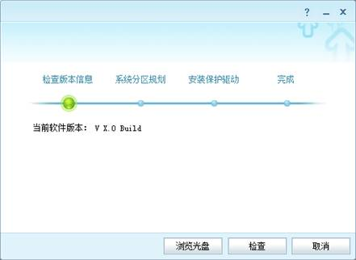

安装流程：所要安装的软件版本

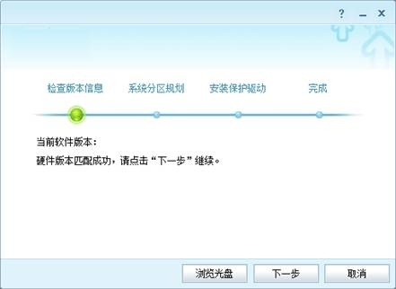

安装流程：检查硬件版本

支持的硬件版本确认后，安装程序将要求用户划分磁盘空间安装保护卡分区。.
继续安装，安装程序将运行磁盘分区工具以规划保护卡磁盘分区和保护卡多操作系统。在首次运行保护卡分区工具时，用户可以设定磁盘可见容量大小。当用户机房内所有的计算机存在磁盘容量差异时，用户必须设定本机的磁盘可见容量不大以机房内最小硬盘容量，否则，保护卡网络克隆程序将不能正常工作。

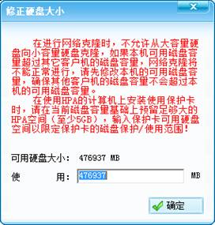

安装流程：限定磁盘容量

继续安装，安装程序将调用保护卡磁盘分区工具，以对用户磁盘进行分区和多操作系统进行规划，完成分区规划后，用户需要重启计算机以将分区信息写入磁盘。(保护卡磁盘分区工具的使用,请参照磁盘分区工具一节)
重启后，保护卡将会在启动磁盘操作系统之前显示多操作系统选单，用户可以选择引导相应的操作系统。
在多系统选单上用户可以按CTRL+H打开帮助文档，浏览多系统选单界面的按键说明。

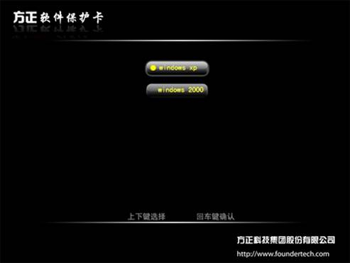

保护卡欢迎画面：多操系统选单

引导新增加的操作系统并为其安装操作系统。对于利用保护卡分区工具新增加的操作系统，因为还没有安装保护卡Windows驱动，所以在多系统选单上该操作系统按钮将以白色字符显示。如果一个操作系统已经安装了保护卡Windows驱动，那么在多操作系统选单上，该操作系统按钮将以黄色字符显示。

对于已经安装了保护卡Windows驱动的操作系统，用户选择进入时，保护卡会直接引导该系统的引导分区，而忽略所有其他引导介质，包括光盘和U盘。

对于没有安装保护卡Windows驱动的操作系统，用户选择进入时，保护卡按照用户的BIOS设置的引导顺序引导可引导介质。在这个状态下，用户可以重新安装操作系统。

进入还没有安装保护卡Windows驱动的操作系统，运行setup.exe继续安装。

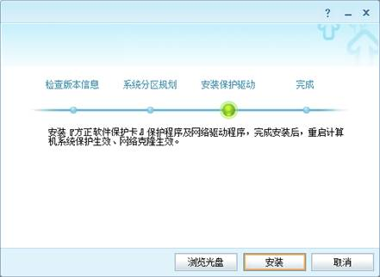

安装流程：安装保护卡Windows驱动

在安装保护卡Windows驱动之前，用户应该检查所有当前操作系统可见分区，确保被设置为‘保护’类型的分区已经正确格式化。安装完成后，系统将会重启，重启后该操作系统将自动开启磁盘保护还原。

重启，确认多操作系统选单上的操作系统按钮已经黄色字符显示。进入该操作系统，确认操作系统可以正常引导并已经处于保护状态。

至此，保护卡安装结束。用户可以运行保护卡Windows应用程序，如进度管理，系统设置等。用户此时可以运行保护卡克隆程序，将本机的整体软件环境克隆到机房内其他的计算机上。

注意:此安装允许用户创建新的保护卡分区和新的保护卡操作系统。此安装可能会破坏磁盘上已经存在的分区。此安装也可以支持用户仅有一个操作系统的需求。在下列情况下用户磁盘已经存在的分区会被破坏：
1、分割一个已经存在的分区。
2、合并两个已经存在的分区。
3、用户磁盘尾部剩余空间不足400M，安装过程最后一个分区将被破坏。

注意：以上安装过程不支持静默安装，须用户手动根据提示选择.

磁盘分区工具

磁盘分区工具主程序partition.exe位于安装盘的根目录。

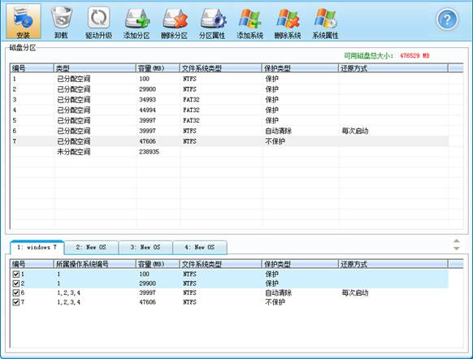

安装流程：磁盘分区工具

利用保护卡分区工具进行磁盘分区和多操作系统规划，用户最多可以创建64个操作系统，每个操作系统可以最多拥有16个分区（最多7个保护分区）。

保护卡分区工具对话框分成3个区域：操作按钮区，分区列表区，操作系统列表区。

在分区列表中，各个分区包括空闲磁盘空间按照其各自在磁盘上的扇区顺序排列，删除两个相邻的分区后，保护卡分区工具将它们的空间自动合并成一个未分配空间。

在分区列表中，分区可以是引导分区（操作系统的第一个分区，即C盘），分区也可以是数据分区。保护卡不支持任何形式的数据分区位于引导分区之前。用户在创建新操作系统时，保护卡分区工具会将最前面的非引导分区设置为新建操作系统的引导分区。

用户无需为引导分区设置‘保护’属性，操作系统的引导分区将会自动被设置为‘保护’属性。引导分区不支持共享。

如果一个分区被设置为被多个操作系统可见，那么此分区被称为共享分区。共享分区不支持多进度保护。共享分区如果被设置为自动清除型分区，那么保护卡对该分区进行立即还原保护（即传统保护卡的单点立即还原）。

如果一个数据分区仅被一个操作系统可见，那么该分区被称为‘专属分区’。专属分区可以被设置为‘保护’类型，和系统引导分区C盘一起参与多进度保护。

在操作系统列表中，用户选择相应的操作系统，为其指定可见分区，也可以对该操作系统的属性进行更改。

在首次安装阶段，用户必须运行磁盘分区工具对磁盘进行分区及多操作系统的规划。在随后的使用过程中，用户也可以运行磁盘分区工具对磁盘分区和操作系统布局进行变更。

保护卡分区表将被写到硬盘尾部空间，如果用户尾部空间不足，那么保护卡分区工具将会要求用户删除当前系统的最后一个分区，请用户在点击‘安装’继续安装之前对该分区数据进行备份。
在点击‘安装’按钮之前，分区工具不会对磁盘进行任何更改！
在点击‘安装’按钮并继续后，保护卡将把分区和操作系统布局信息写入硬盘，此操作不可以恢复。

注意:如果在有HPA的磁盘上安装保护卡，请把现有的磁盘尾部空间划分出一部分保留给HPA。保留空间的大小划分，遵照大于HPA空间的规则划分。如现有磁盘为250GB，尾部有HPA空间使用2GB，那么使用保护卡分区工具，划分的可使用空间为小于等于245GB，请用户根据给出示例计算划分空间

使用保护卡应用程序

登录并开启保护卡菜单
保护卡应用程序随保护卡Windows驱动一起被安装到操作系统中，在操作系统任务栏的右下角会存在保护卡托盘图标。运行保护卡应用程序要求用户必须拥有保护卡管理员权限。鼠标右键点击保护卡托盘，登入管理员。

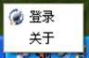
管理员登录

提示：用户可以在保护卡『系统设置』对话框中进行系统设置以隐藏保护卡系统托盘。当保护卡系统托盘处于隐藏状态时，用户可以通过按“CTRL+ALT+M”热键将其唤出。当保护卡系统托盘处于显示状态时，用户可以通过按“CTRL+ALT+M”热键将其隐藏。

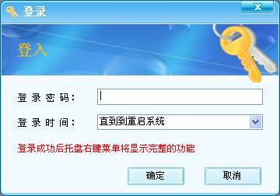
登录管理员：设定登录时间

在登录管理员时，用户可以选择登录成功状态的持续时间。超过设定时间后，系统将会自动退出登录成功状态，如果再次调用保护卡应用程序，用户需要重新登录。此项功能设置可以避免机房管理员在中途离开后，非管理员用户使用保护卡应用程序对机房软件环境进行更改。

处于管理员登录成功状态时，用户可以鼠标右键点击保护卡托盘打开应用程序菜单。选择菜单以执行保护卡应用程序。

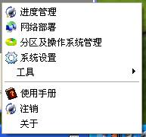
登录成功后：保护卡应用程序菜单

网络克隆工具
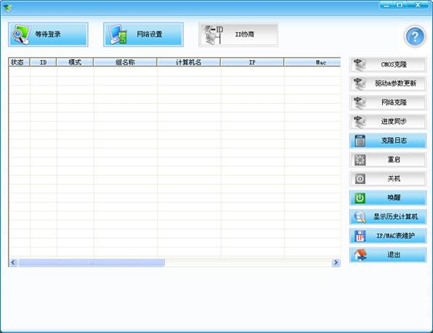
网络克隆工具：初始界面

网络克隆工具对话框分为按钮区域、登录计算机列表和克隆信息提示区。在没有登录客户端计算机时，客户端远程克隆/控制相关按钮将被禁止。

网络维护过程中，客户端计算机状态：

装有保护卡硬件的计算机，即使不安装保护卡软件驱动，仍然具有简单的网络接收能力。这是由保护卡硬件firmware提供的，处于此状态的计算机称为‘ROM模式客户端’。ROM模式接收端能够登录到发送端，但是，仅能接收‘驱动及参数更新’。

如果已经接收了‘驱动及参数更新’，重启后，客户端计算机将利用保护卡DOS模式驱动中提供的网络模块进行网络传输。称为此状态的计算机‘驱动模式客户端’。驱动模式接收端能够接收发送端的分区数据克隆。

对于已经拥有保护卡DOS模式驱动的计算机，用户可以在客户端启动阶段，屏幕打印‘Press F2/F3 enter driver update mode’字符阶段，按F2键或F3键强迫客户端进入ROM模式。此功能是为了应付客户端有损坏的DOS模式驱动的情况。

处于Windows模式的计算机，称为‘Windows模式客户端’，Windows模式客户端不能接收任何的克隆操作，但是能够被远程重启和关机。

 等待登录按钮/完成登录按钮，点击后，按钮将会变为，在对机房内的其他计算机进行网络维护之前，用户必须登录其他计算机，登录上来的计算机将会显示在登录列表中。确认所有需要的计算机都已经登录后，点击完成登录按钮结束登录操作。
所有的网络维护操作，都需要对客户端计算机进行登录操作。
等待登录时，客户端计算机必须处于开机状态才可以登录，用户可以在网络克隆程序的‘网络设置’对话框中，选择允许登录的客户端类型和组。

 网络设定按钮，对本机网络参数进行设定，在等待登录之前有效。

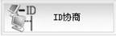 ID协商按钮，当有登录的客户端计算机时，按钮被使能。点击按钮后，进入客户端手动ID调整模式。在该模式下，用户可以在客户端计算机上按上下方向键为客户端计算机指定ID。该功能可以以所见即所得的方式为所有机房内客户端计算机分配ID号。 ID号一般和客户端计算机的物理位置相关，如座位号。 用户可以在随后的IP和计算机分配时，将客户端的IP和计算机名称和ID相关联，以间接的将客户端计算机的IP和计算机名称和客户端的物理位置对应。为以后的日常维护提供方便。
手动ID设定的客户端计算机必须处于‘驱动模式’。

CMOS数据克隆按钮，将本机的CMOS数据克隆到所有登录的客户端计算机，本操作要求客户端计算机必须处于驱动模式。
CMOS为主板上的易失存储器，由主板电池供电。主板CMOS中除了存储着时钟日期等信息之外，仍可能包含主板硬件设置信息、BIOS引导顺序设置等其他信息。需要注意的是，在主板BIOS设置中的信息资料并不是都存储在该主板的CMOS中。对于很多主板来说，其BIOS设置资料的一部分是存储在主板其他非易失存储器中的，CMOS克隆不能将这些信息克隆到客户端。
如果客户端计算机在接受CMOS克隆后发生异常而不能引导，用户只能通过打开客户端计算机机箱，执行‘Clear CMOS’（短接clear CMOS跳线），或者去电后拔下主板电池，以恢复该主板CMOS的出厂值。
传送CMOS时，要求登录的客户端计算机处于‘驱动模式’。

将本机的保护卡驱动和保护卡分区信息等参数克隆到登录的客户端计算机。
对于ROM接收端，必须克隆保护卡驱动及参数，重启客户端后，客户端计算机才可以升级为驱动模式，只有处于驱动模式的计算机才可以接收数据克隆及CMOS克隆。
保护卡应用程序的所有工作参数，包括客户端IP、计算机名，各个系统的还原策略等都可以通过‘驱动&参数克隆’克隆到客户端计算机。
保护卡驱动的更新，保护卡驱动包括保护卡Windows驱动和保护卡DOS驱动。保护卡DOS驱动负责保护卡在Pre-OS时刻（引导操作系统之前）的所有功能实现。这些功能包括进度管理、网络克隆数据接收、硬盘还原等。在磁盘分区工具，用户可以对本机更新这些DOS驱动。更新本机的DOS模式保护卡驱动后，用户无需重启本机即可通过‘驱动&参数更新’将更新的保护卡DOS模式驱动更新到所有其他机房内计算机。
驱动&参数更新，要求客户端计算机处于ROM模式或者驱动模式。

网络克隆分区数据到登录的客户端。如果操作系统的引导分区被选择克隆，那么该操作系统的根进度将被克隆到客户端。
当客户端拥有和发送端一样的根进度时，可以接受进度克隆。
要求登录的客户端处于驱动模式。

网络克隆进度到登录的客户端。客户端计算机中存在的进度，如果在发送端不存在，那么将被删除。
当客户端有和发送端一样的根进度时，可以接受进度克隆。
要求登录的客户端处于驱动模式。

查看上次克隆操作的完成情况。网络克隆程序仅保留上次（一次）的克隆操作完成情况。在克隆过程中如果用户离开，那么可以通过在对话框点击此按钮查看克隆的完成情况。
要求发送端处于离线状态。

重启所有登录列表中的客户端计算机。如果需要部分重启客户端，用户应该在登录列表中选择一个或多个客户端后，点击鼠标右键，并在右键菜单中选择重启。
客户端可以处于任何模式：ROM模式，Windows模式，驱动模式。

对所有登录列表中的客户端计算机进行关机操作。如果需要对部分客户端进行关机，用户应该在登录列表中选择一个或多个客户端后，点击鼠标右键，并在右键菜单中选择关机。
客户端可以处于任何模式：ROM模式，Windows模式，驱动模式。

对所有历史计算机列表（离线状态下点击，切换到历史计算机列表）中的计算机进行网络唤醒操作。如果需要对部分计算机进行唤醒，用户应该在历史计算机列表中选择一个或多个计算机后，点击鼠标右键，并在右键菜单中选择‘唤醒’。
对已经处于开机状态的计算机，对其进行唤醒操作不会对该机有任何影响。
要求客户端处于关机状态。

切换登录计算机列表到历史计算机列表。显示所有历史计算机。历史计算机指以前进行过网络维护的所有机房内的计算机。
此功能可以辅助查看哪些计算机还没有登录，或者，对已经关机的计算机进行远程开机操作。

进入IP/MAC维护界面。在IP/MAC维护界面中，用户可以对客户端计算机的IP、计算机名称、所属组等信息进行编辑。
客户端计算机必须被指定给一个已存在的用户组才可以被网络维护。
对IP/MAC表格及组信息的任何更新操作之后，用户都应该通过‘驱动&参数更新’将本机的保护卡参数克隆到机房内其他计算机中，以保证设置的一致性和全局性。

网络设置
在网络克隆程序主界面点击按钮，打开网络设置对话框。

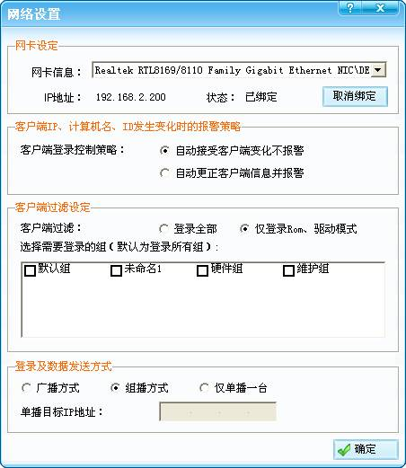
网络克隆程序：网络设置对话框

网卡设定，如果本机有超过一块网卡，用户可以指定使用哪个网卡进行本次网络维护。如果一个网卡在开机阶段其PXE模块是打开的（能够接收其他计算机的网络维护），那么网络克隆程序将自动绑定到该网卡。
如果用户选择非自动绑定的网卡，那么用户可以取消绑定后，再选择其他网卡。

客户端IP、计算机名、ID发生变化时的报警策略：在已经安装了保护卡驱动的计算机中，会存在全局IP/MAC表格和用户组信息表。这些设置信息对机房内所有计算机来说应该是一致的。如果不一致，那么用户应该通过网络克隆程序的‘驱动&参数更新’对机房内计算机进行同步。当出现IP/MAC等信息不一致的情况时，克隆程序能检测到客户端的IP和ID等信息和本机存储的IP表中的内容不相符。
可以在此设定在检测到客户端IP、ID等变化时，是否强制用本机的设置更改客户端的设置。

客户端过滤设定：指定需要登录的计算机范围，本次网络维护仅对指定范围的计算机进行。计算机范围可以按计算机处于模式：ROM模式、驱动模式、Windows模式。也可以选择只对指定的用户组进行登录。
注意，用户必须属于一个已经存在的用户组，才可以被进行后续的网络维护。

登录及数据发送方式：设定网络克隆程序使用何种网络协议进行网络操作，包括广播、组播、单播。
对于广播方式方式，仅可以在一个局域网内进行网络维护，此时网络克隆程序不可以对跨网段的客户端计算机进行操作，因为路由器一般来说会丢弃广播数据包。
对于IP组播方式，可以对园区网络中的计算机进行网络维护，要求相连接的路由器支持并开启IP组播。如果用户的交换机支持组播，请开启交换机的组播支持，支持组播的交换机能够避免网络克隆对没有进行网络维护操作的计算机造成影响。
对大部分主板，即使在关机状态，其网卡仍处于10M工作状态（对有些主板，可以在windows上对网卡进行设置，将“网卡唤醒连接速率”设置为更高的速度，以避免主机处于关机状态时网卡工作在10M连接），此时由于其接收能力差而导致交换机的流控模块动作。当克隆的广播数据流量大于10M时，交换机会抑制发送端口的流量而造成克隆速度异常缓慢。出现这种情况时，用户应该使用支持组播的交换机，并选择网络克隆使用IP组播协议。
单播方式，对交换机和路由器没有限制。但是由于性能的考虑，克隆程序支持同时维护的计算机数量有限。
注意，跨网段维护时，要求保护卡硬件版本在3.0以上，并且使用‘硬件IP’设定。

IP/MAC维护

硬件IP和软件IP

保护卡网络克隆程序的所有通讯协议均基于IP协议。机房内的计算机必须拥有正确的IP才能接收网络克隆。
刚被安装保护卡硬件的计算机还没有自己的IP等信息。如果用户购买的保护卡硬件版本支持硬件IP，那么用户可以在计算机开机阶段（保护卡在屏幕左上角打印黄色RomStar字符时）按CTRL+i组合键为本机指定硬件IP。

LocalIP，本机IP地址，如果设置为255.255.255.255，将取消所有硬件IP机制。上面界面中其他设置也一并失效。
Gateway，本机使用的网关设置。
Lan Mask，本机使用的子网掩码。
DNS，本机使用的DNS服务器地址。
GRP.SEAT，本机所属组号和物理座位号，硬件组号必须为1～31，座位号1～255。

对于使用硬件IP的客户端计算机，保护卡克隆程序不再能对其进行IP地址、网关等网络设置进行更改，但是网络克隆程序能对其计算机名称进行更改。
使用硬件IP机制的客户端计算机在接收网络克隆，进入操作系统后，IP等网络设置将采用硬件IP设置界面中指定的设置。
在网络维护中，如果客户端的IP与发送端不在同一网段，那么客户端必须使用硬件IP。

如果装有保护卡硬件的计算机没有启用硬件IP，那么用户必须在发送端通过网络克隆程序为其分配IP等网络设置信息。客户端在初次被网络维护时还没有自己的IP，保护卡检测到这种情况时，会自动为其分配一个与发送端在同一个网段的IP地址。这种自动分配是随机的，一般来说，用户须手工将每台计算机的IP设定为合适的IP。
用户可以对登录列表中使用软件IP的计算机进行‘ID协商’，然后按ID排序客户端计算机，然后使用‘顺序分配IP’，或者‘按ID分配IP’。

在登录列表中对客户端进行维护

对于登录的客户端，如果使用软件IP，那么必须将其指定到一个用户组中才可以对其进行IP更改以及后续的其他网络维护。

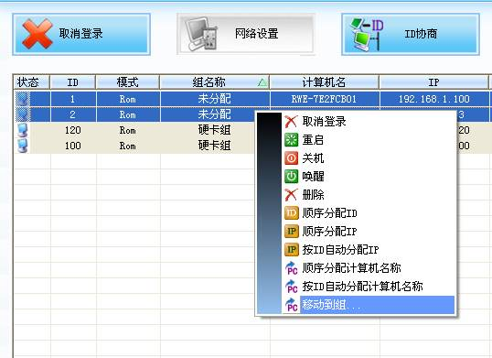
软件IP客户端和硬件IP客户端

在登录列表中，使用硬件IP的客户端表项将以灰色显示。用户不可以对硬件IP客户端进行任何除计算机名称之外的设置。

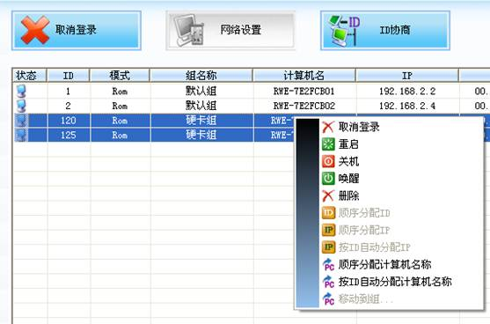

硬件IP客户端：仅能修改计算机名称

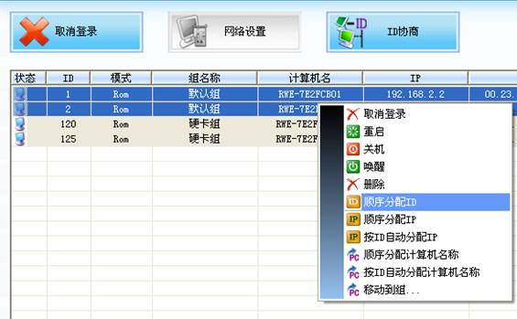

对多个软件IP客户端进行IP顺序设定

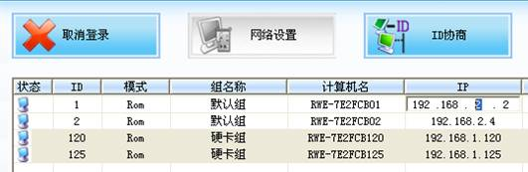
对软件IP客户端进行IP手工设定

在IP/MAC维护界面对客户端进行按组维护
在IP/MAC维护对话框中对客户端的网络设置进行更改：

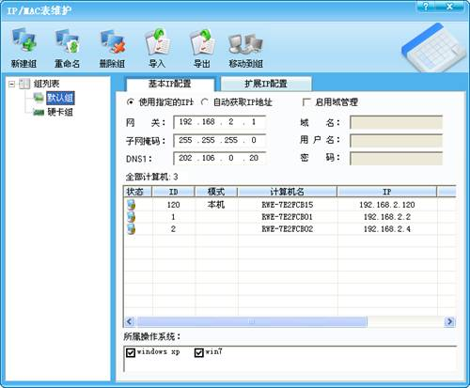
IP/MAC维护对话框

在IP/MAC维护对话框中，用户可以对用户组进行管理。用户也可以选择软件IP的用户组并对组内的客户端计算机进行网络参数更改。对于网关等参数，同组的客户端计算机将使用同一的设定（硬件IP组不受此限制）。
保护卡允许对不同计算机进行分组管理，是由于一个管理员可能要管理多个机房。各个机房的软件环境虽然相同，但是它们可以处于不同的子网，各个子网的网络应用设定也可能不同。

网络克隆程序支持按组维护，为了便于管理：
1、当一个机房内的计算机硬件有差异时，建议用户对不同硬件配置的计算机进行分组管理。
2、当一个机房内的计算机比较固定的分配给相应的用户组时，建议对计算机进行分组管理。

对于使用软件IP设置的计算机组，保护卡允许为该组建立扩展IP表。扩展IP表又称第二IP表。如果用户希望客户端计算机在引导某些操作系统时使用特殊的IP、网关等设置时，可以将这些操作系统指定到扩展IP表。此项设置仅当用户的磁盘中安装有多个操作系统时有效。
点击选择『扩展IP配置』标签页，在『所属操作系统：』列表中勾选一个操作系统，将指定这个操作系统使用扩展IP表。
注意：扩展IP表的设置对所有组有效，当指定一个操作系统使用扩展IP表后，所有组内的计算机的该操作系统都会被设定为使用扩展IP表。但是，不同组的扩展IP表内容应该是不同的。
注意：当一个组的IP设置为『自动获取IP地址』即DHCP方式时，扩展IP设置对该组将不再有效。所有该组内计算机的所有操作系统将使用DHCP方式获取IP地址。

硬件IP计算机组不支持扩展IP表。用户也不可以对硬件组进行任何网络参数设置。

进度管理

保护卡提供DOS模式进度管理界面和Windows进度管理界面。

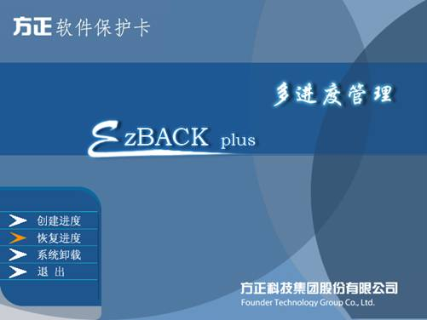
DOS模式进度管理界面

在保护卡开机欢迎画面（多系统选单）处，在某操作系统按钮上按HOME键可以进入该操作系统的进度管理界面（DOS模式）。
在DOS模式进度管理界面，用户除了可以创建新的进度、还原到某一进度外，用户还可以对保护卡驱动进行卸载，在选择卸载时，系统将引导该Windows操作系统并在Windows之上执行卸载。卸载操作可以针对该操作系统的保护卡Windows驱动，也可以将保护卡的所有安装信息从本机移除。
在DOS进度管理界面中，用户可以选择‘恢复进度’，在恢复进度时，保护卡允许用户将一个非根进度保存为根进度，删除其他进度，并还原到新的根进度。

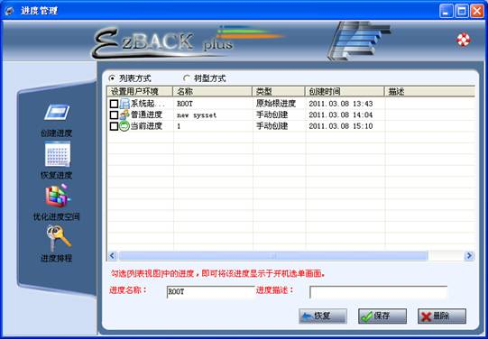
保护卡Windows进度管理界面

在传统保护卡中，对每个操作系统，学生在使用中只能接受该操作系统的默认环境。新版保护卡支持每操作系统多环境，学生在保护卡开机画面-多系统选单处选择操作系统后，还可以选择所需进入的进度环境。保护卡允许管理员为每个操作系统指定最多8个进度环境以供学生选择使用。在保护卡Windows进度管理界面的‘进度恢复’界面，用户对进度进行勾选，可以开放该进度给学生。
进度优化，随着进度的反复创建和删除，用户的磁盘可能出现碎片化，执行进度优化可以对磁盘进行碎片整理以消除磁盘碎片，回收空间。注意，除非用户磁盘可用空间严重不足，不赞成用户执行此操作，因为这个操作耗时较长，在进度优化时主机发生异常会导致不可预见的后果，而且，进度优化后可能使保护卡磁盘驱动的性能下降。

注意：用户通过进度管理删除进度或进行进度还原时，都会丢失数据，丢失的数据包括：只存在于被删除进度中的数据；不存在于任何进度中的数据。

系统设置

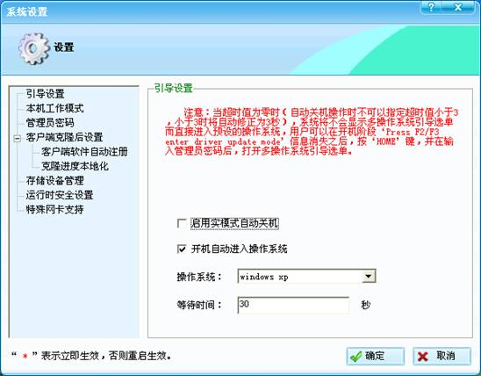
保护卡系统设置

用户在系统设置界面可以对保护卡的运行方式进行更改。设置信息将会存储在本地硬盘保护卡数据区。用户可以通过保护卡克隆程序的‘驱动&参数更新’，将本机的全部保护卡参数数据克隆到机房内其他计算机。完成后，接收‘驱动&参数更新’的其他计算机将使用和本机同样的保护卡参数工作。
注意：保护卡参数数据包括分区信息，操作系统信息，进度排程信息，多系统选单外观，及其他一切保护卡的运行参数。在‘驱动&参数更新’的过程中，客户端计算机保护卡的所有参数数据都会被更新。分区信息和操作系统信息在保护卡磁盘分区工具中进行设置。进度排程信息在保护卡磁盘分区工具中，或者在保护卡进度管理程序中进行设定。
保护卡欢迎画面，即多操作系统选单的外观设置，在欢迎画面处设定。

本机工作模式设定：个人模式，机房模式。
处于个人模式的计算机不会主动登录到等待登录的发送端。用户必须要在保护卡多系统选单处按F1键，以手动登录到发送端。
接受任何来自发送端的网络维护都会使处于‘个人模式’的计算机切换到‘机房模式’。
处于个人模式的计算机不会执行‘进度恢复’排程。
处于‘机房模式’的计算机不会执行‘进度创建’排程。

客户端软件自动再注册：对一些类型的用户应用软件提供支持，对这些软件，如果已经在发送端正确注册，那么克隆后，客户端计算机无需再次手工注册，即克即用。
关闭此项设置，再打开此项设置。然后运行需要注册的用户应用软件，这样操作可以更新该软件的注册信息。
此项设置不是对所有的用户应用软件有效，在有些情况下，用户需要安装虚拟网卡软件以达到即克即用的目的。

克隆进度本地化：客户端计算机无论如何都会和发送端存在硬件差异，在客户端进入一个克隆进度时，Windows会发现新的硬件，并为新的硬件安装驱动程序。开启此项设置后，保护卡检测到上述情况，会自动为克隆进度创建‘映射进度’，以保留客户端软件环境的变化。
当用户的机房内同时安装计费系统，并且这种计费系统是基于Windows的，那么用户应该关闭此项设置。

运行时安全设置：保护卡恶意进程检测/阻止模块。当客户端计算机工作在Windows下时，如果一个木马或病毒进程试图以非法的形式切入到系统内核时。保护卡恶意进程检测模块会阻止该行为，或者，根据在此处的设置，不开启此功能。开启此项设置也可能阻止一些商业软件的运行，当发生此情况时，用户可以将此项设置为不开启(去掉该功能前的对勾)。
建议用户在准备发送端软件环境时关闭此功能，在学生使用计算机时开启此项功能。

系统更新和卸载

保护卡驱动系统包括保护卡分区和操作系统参数信息、保护卡DOS模式驱动、保护卡Windows驱动。
用户可以只卸载一个操作系统的保护卡Windows驱动，这种情况一般是，用户需要更新保护卡Windows驱动。用户可以在保护卡欢迎画面（多系统选单）选择操作系统后，按HOME进入DOS模式进度管理界面，选择系统卸载（参见进度管理）。

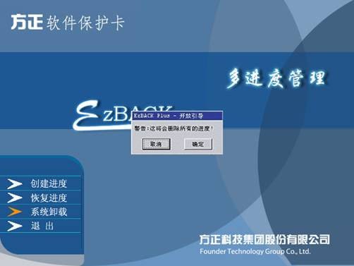
DOS模式进度管理界面：发起系统卸载

保护卡系统卸载动作在Windows操作系统下进行，在DOS进度管理界面发起卸载操作后（注意：这将删除该操作系统下的所有非根进度，用户可以在执行此操作前提前将一个非根进度存储为根进度，以最大可能保留有效数据）。系统将引导操作系统并在Windows之上进行真正的卸载动作。在进入Windows桌面后，保护卡驱动会提示用户选择卸载类型。

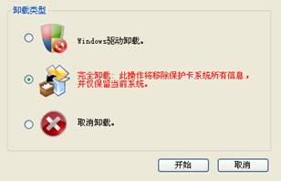
保护卡驱动Windows卸载确认

用户也可以在Windows之上发起卸载操作，此卸载仅针对当前操作系统的保护卡Windows驱动。执行此操作需要本机保护卡工作在‘个人模式’，参见保护卡系统设置。

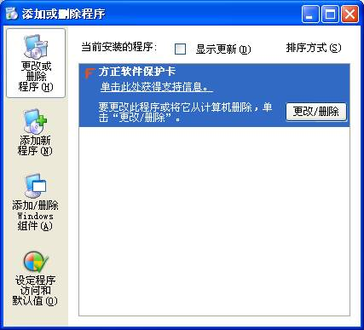

在Windows控制面板中执行卸载

从Windows之上发起卸载时，允许用户选择保留软件环境。
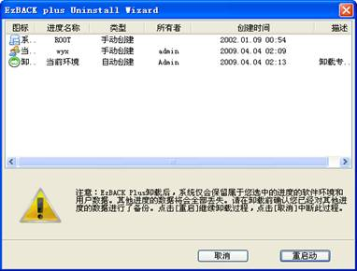
选择卸载后欲保留的软件环境

卸载全部保护卡安装，用户可以在DOS模式进度管理界面发起系统卸载后，在进入Windows桌面后的卸载类型选择界面，选择‘全部卸载’以将所有的保护卡的安装从本机移除。此操作要求用户选择的操作系统安装有保护卡Windows驱动。
在执行全部卸载时，如果用户欲要保留的操作系统没有安装保护卡Windows驱动，那么用户必须首先删除所有的其他操作系统的保护卡Windows驱动，然后进入欲要保留的操作系统，运行保护卡安装盘中的磁盘分区工具主程序：partition.exe，在磁盘分区工具中用户可以卸载保护卡的安装。

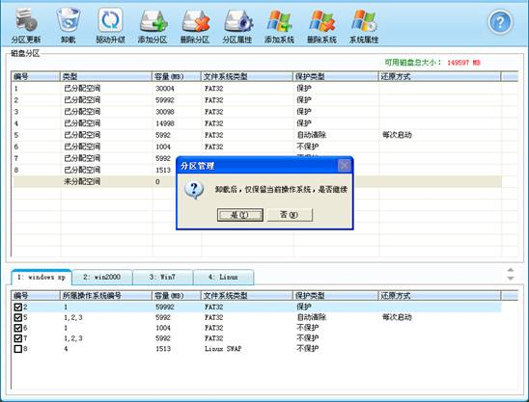
在保护卡磁盘分区工具中卸载保护卡安装

用户可以为每个操作系统更新保护卡Windows驱动：卸载操作系统保护卡Windows驱动，安装新版保护卡Windows驱动。
用户可以更新保护卡DOS模式驱动：在磁盘分区工具中选择‘更新驱动’。注意，在保护卡磁盘分区工具进行驱动更新仅更新保护卡DOS模式驱动。
如果希望全部重新安装新版本保护卡驱动，那么用户可以选择将所有的保护卡安装从本机移除。在这种情况下，因为卸载时保护卡仅保留一个操作系统，为了避免用户再次安装所有其他操作系统，用户可以按照以下方式卸载：
1、 卸载所有操作系统的保护卡Windows驱动，在卸载前可以为每个操作系统保留一个进度（更新根进度）。
2、 选择第一个操作系统进入。
3、 运行安装盘中的磁盘分区工具partition.exe，删除除了第一个（当前）操作系统的所有其他操作系统，将所有原来其他操作系统的引导分区或需要保留分区指定给当前操作系统（作为当前操作系统的逻辑分区）。执行‘分区变更’，然后重启。
4、 再次进入Windows操作系统（仅剩一个操作系统），用户此时可以发现原来其他操作系统的引导分区已经变成当前操作系统的逻辑分区。再次运行保护卡磁盘分区工具执行卸载。
5、 重新安装保护卡驱动。运行保护卡分区工具，不要对分区进行删除等操作。添加新的操作系统，保护卡会自动将当前操作系统的逻辑分区指定给新的操作系统作为其引导分区。
6、 进入各个操作系统安装保护卡Windows驱动。

常见问题
方正软件保护卡不与任何其它基于磁盘的保护还原/备份产品兼容,包括基于硬盘HPA技术的备份软件。在安装方正软件保护卡之前请必须完全卸载和清除磁盘上已存在的上述产品。在安装完方正软件保护卡之后，用户不可以再安装或使用其它的硬盘保护/还原产品和基于磁盘的备份软件。
1. 采用多操作系统安装，安装完操作系统后，不能正常引导。
可能的原因：在规划完分区后，安装操作系统时，没有安装在规划的系统分区，而是安装在其它的未分配磁盘空间上，还有可能破坏其它已安装的操作系统；磁盘上的原有分区（运行方正软件保护卡磁盘分区工具之前，存在用第三方非微软的分区工具创建的分区，而这些分区，在运行方正软件保护卡-磁盘分区工具时没有删除）格式特殊，方正软件保护卡仅支持微软分区工具创建的磁盘分区。
2. 在windows vist或者win 7操作系统下，以多操作系统方式安装方正软件保护卡重启后不能正常引导。
可能的原因：安装操作系统时，没有在磁盘尾部预留足够的未分配磁盘空间（>400M）。
3. 在windows 7或者vista操作系统下，不能正常安装方正软件保护卡或者方正软件保护卡相关程序无法打开。
可能的原因：登录操作系统的用户不具有管理员权限；或者UAC（用户帐户控制）功能没有关闭。
4. 在windows 2000操作系统下，以多操作系统方式安装方正软件保护卡重启后方正软件保护卡不能正常运行。
可能的原因：安装windows 2000操作系统时，没有安装大硬盘补丁，硬盘空间超出128G的部分将不被识别。
5. 安装方正软件保护卡硬卡后，启动系统找不到保护卡。
可能的原因：需要禁用板载网卡，禁用板载网卡Rom（有些主板，板载网卡Rom被禁用后无法识别其它Rom，此时需要打开板载网卡Rom）。
6. 使用分区管理工具修改了操作系统和属性之后，重启不能引导操作系统。
可能的原因：在使用分区工具时删除了操作系统所在的分区，之后再重新建立完全一样的新分区，重启后仍然会破坏该分区的数据。
7. 引导操作系统错误，EzBACK Plus不能保护磁盘分区数据。
可能的原因：在安装方正软件保护卡的windows驱动后，没有对所有设定为受EzBACK Plus保护的分区进行格式化操作。
8. EzBACK plus自动还原设置失效。
可能的原因：用户将本机状态设置为“个人模式”，自动还原功能将会被屏蔽。
9. 进行网络克隆时，提示存在重复的IP、ID、计算机名称。
可能的原因：已登录的客户端计算机IP、ID、计算机名称和发送端保存的曾经登录过的客户端计算机IP、ID、计算机名称有重复，点击显示历史计算机按钮就可以看到重复的机器。
10. 在EzClone程序中，修改客户端计算机的IP，IP后，重新登录，修改未生效。
可能的原因：修改客户端计算机的IP等信息后，需要点击“驱动更新”按钮对客户端传送保护卡工作参数。
11. 网络克隆完成后，客户端计算机不能引导操作系统。
可能的原因：客户端BIOS中硬盘控制器的相关设置与发送端不一致。
12. 网络克隆时，提示存在差异过大的小硬盘。
可能的原因：硬盘大小不同，发送端硬盘比客户端计算机硬盘大，网络克隆就不能正常进行。需要在一开始使用分区工具规划系统时，修正硬盘大小，将硬盘可用空间减小。
13. 网络克隆不能进行。
可能的原因：网络连接有问题（网络不通等）；网络设备有广播风暴抑制功能；windows网络防火墙没有关闭；或者安装有其他的网络防火墙，并且网络防火墙对EzClone的通讯进行了阻塞。
14. 网络克隆速度很慢。
可能的原因：网络连接有问题；网络设备有广播风暴抑制功能；在BIOS设置中，客户端的磁盘没有开启32Bit传输支持；客户端的磁盘没有开启DMA支持；客户端的IDE Bus Master没有使能。
15. 本产品不提供密码找回
16. 暂存区内存不足报警。
可能的原因：暂存区数据过多；删除多余进度。在进度管理中选择优化进度空间选项进行优化进度空间。

